В ГБУ ТЦСО "Кузьминки" состоялось вручение юбилейных медалей «75 лет Победы в Великой Отечественной войне 1941-1945 гг.»
17.03.2020
17.03.2020, в здании ГБУ ТЦСО «Кузьминки» филиал «Рязанский» по адресу: ул. Зеленодольская, д. 4, состоялось вручение юбилейных медалей «75 лет Победы в Великой Отечественной войне 1941-1945 г.г.» участникам Великой Отечественной войны и труженикам тыла - жителям Рязанского района.
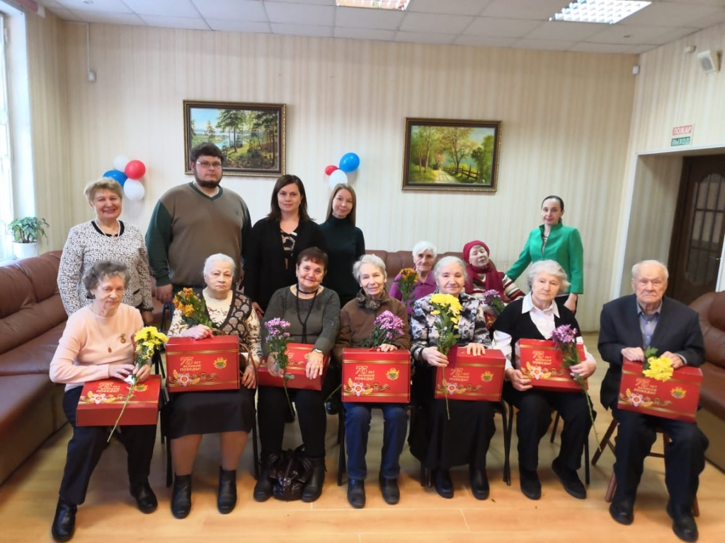
Ветеранам Великой Отечественной войны, которые в связи с преклонным возрастом и состоянием здоровья не смогли лично присутствовать на награждении, медали были вручены на дому.
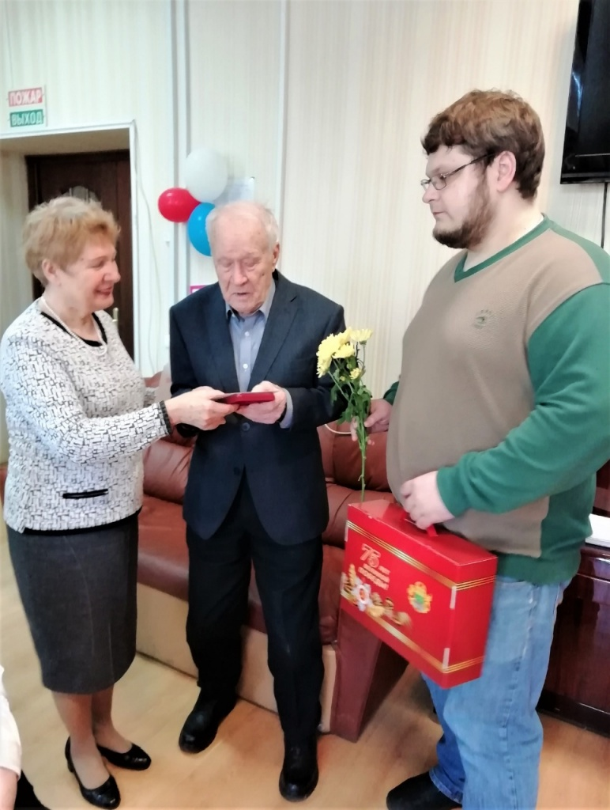
Дорогие участники Великой Отечественной войны и труженики тыла! От всей души поздравляем Вас! Здоровья и долголетия, мира и благополучия Вам и Вашим семьям. Будьте счастливы!
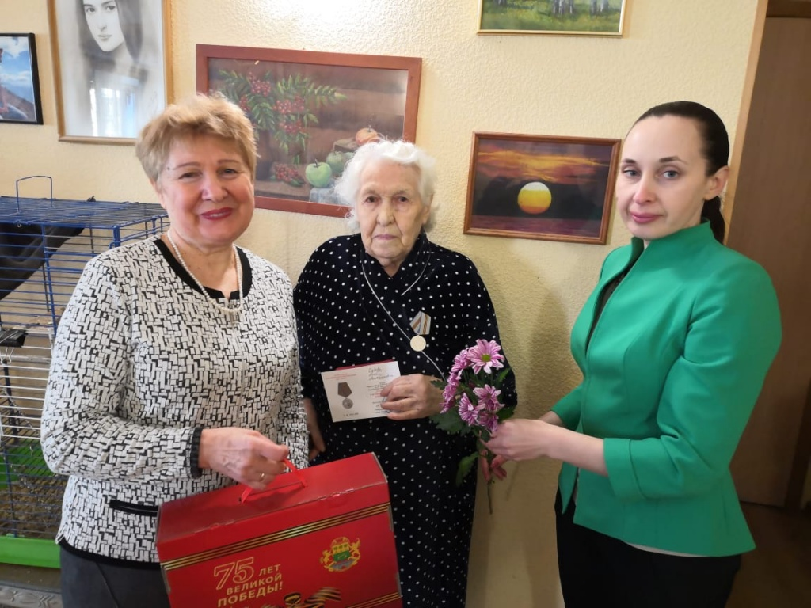

Адрес страницы: http://ryazansky.mos.ru/halfway-to-the-75-th-anniversary-of-victory-in-the-great-patriotic-war-of-1941-1945/detail/8764471.html
Управа Рязанского района города Москвы

